A continuación sugerimos un texto para las redes sociales (se adjuntan opciones de imágenes) que te ayudará a promover entre tus contactos el tema de salud y bienestar de este mes: la salud mental de los jóvenes. No dudes en compartirlo en tus canales de comunicación interna y a través de tus cuentas de LinkedIn, según corresponda.

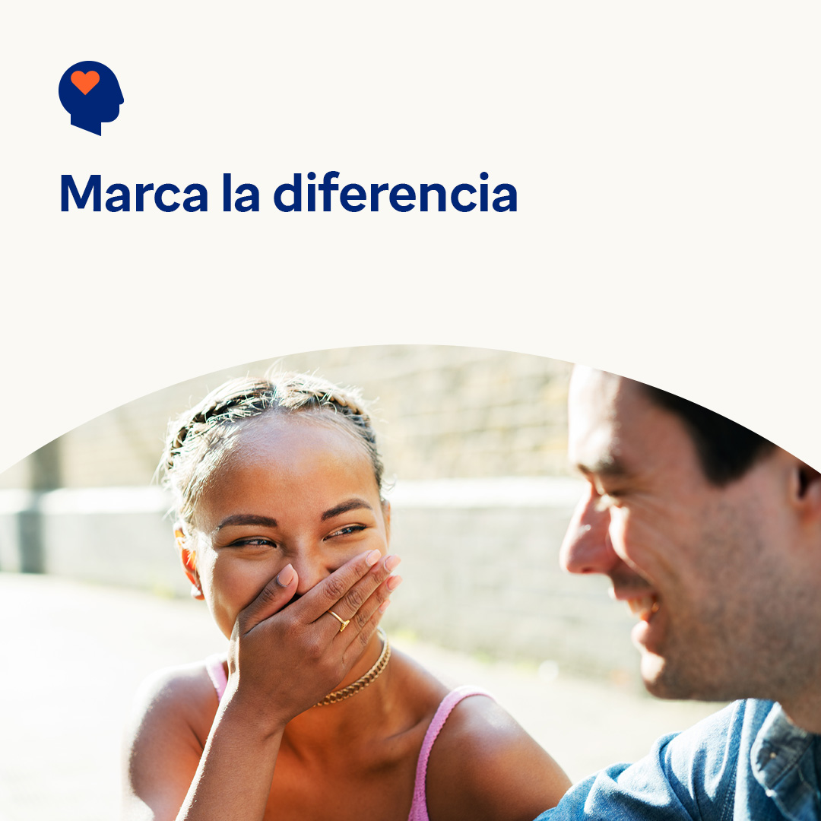  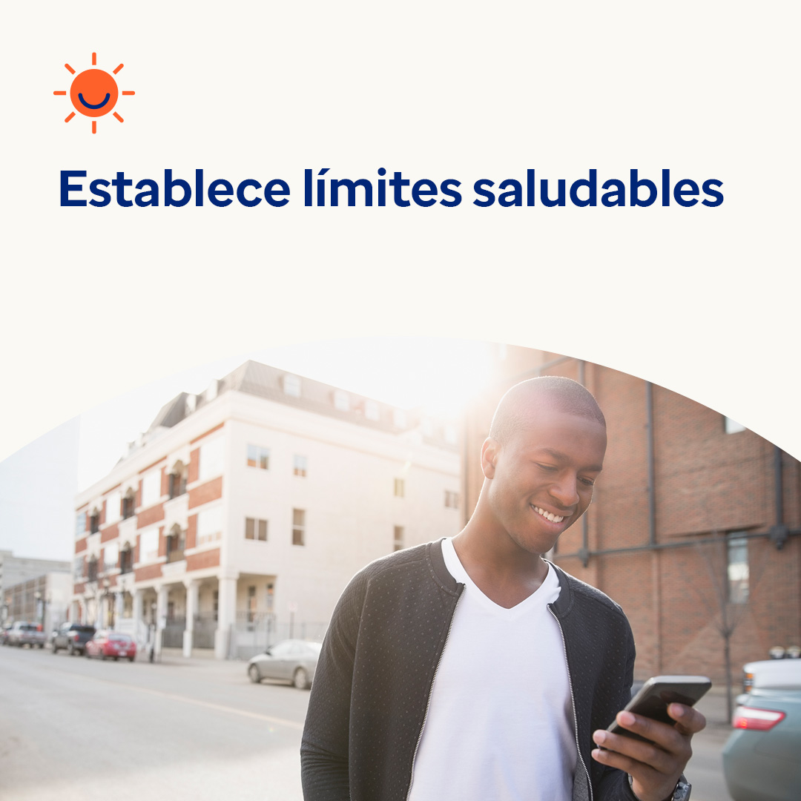

* Muchos jóvenes en todo el mundo están enfrentando problemas de salud mental. Las investigaciones demuestran que cuando ellos se sienten incluidos, que los escuchan y los valoran, es más probable que confíen en alguna persona para que les ayude. Este mes, analizaremos formas para ayudarlos a superar esos momentos y a que reciban el apoyo que podrían necesitar. optumwellbeing.com/newthismonth/es-MX #employeehealth #wellbeing
* ¿Te preocupa que un adolescente en tu vida no pueda encontrar las palabras adecuadas para hablarte de su estado de salud mental? Comparte con ellos esta guía para iniciar una conversación, está escrita para los jóvenes. optumwellbeing.com/newthismonth/es-MX #employeehealth #wellbeing
* ¿Buscas la manera de despejar tu mente y establecer límites en las redes sociales? Lee los consejos de este mes. optumwellbeing.com/newthismonth/es-MX #employeehealth #wellbeing

**Cómo publicar en LinkedIn:**

* Abre tu cuenta de LinkedIn.
* Selecciona el texto que prefieras (incluye el enlace) entre los que aparecen arriba. Copia y pega.
* Elige la imagen que prefieras y agrégala a tu publicación, guarda la imagen en tu disco duro, selecciona "agregar foto", antes del paso 4.
* Haz clic en "Publicar".